TB-05b
Chemie in der Umwelt

- Beschreibe den Aufbau und die Eigenschaften von Ozon.
- Erläutere den Mechanismus der UV-Filterwirkung der Ozonschicht mit Hilfe von Reaktionsgleichungen.
- Nimm Stellung zum Problem des „Ozonloches“. Wie entsteht es? Mit welchen Auswirkungen muss man rechnen.

Lösungserwartung:

Frage 1
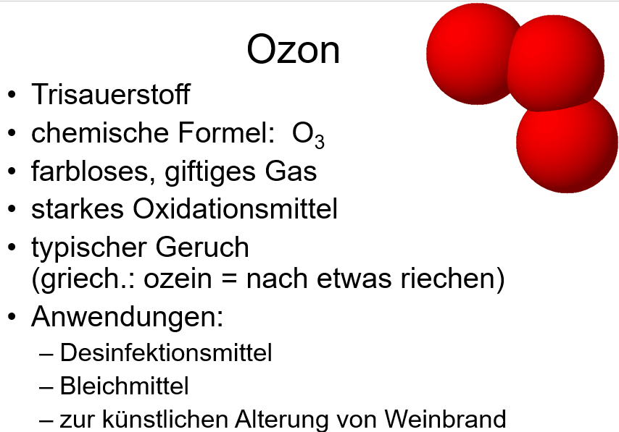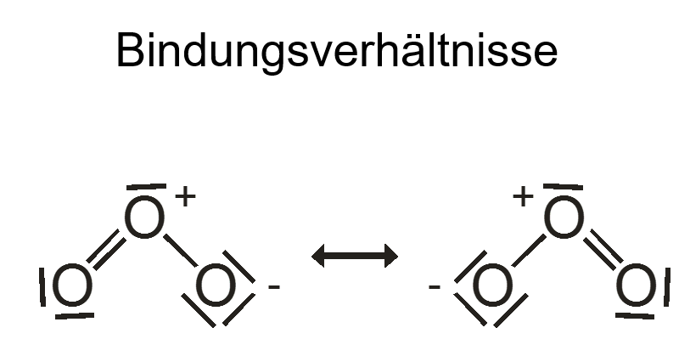

Frage 2
Stratosphäre -> Schutz vor UV-Licht
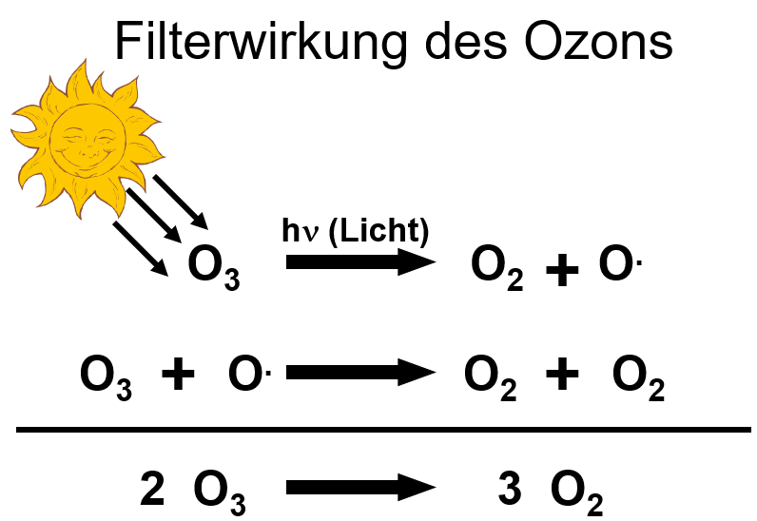

Frage 3:
Durch FCKW -> Ozonloch -> mehr UV-Licht auf der Erde -> Hautkrebs usw.

Information zur Frage
(für die persönlichen Unterlagen der Prüferin / des Prüfers und zur etwaigen Argumentation mit Kommissionsmitgliedern)

Kompetenzen
Kompetenz | Frage | Operator
Reproduktion | 1 | Beschreibe
Transfer | 2 | Erläutere
Reflexion und Problemlösung | 4 | Nimm Stellung

Versionsübersicht:
Version | Datum | erstellt von /  überarbeitet von | Inhalt
1 | 10.6.2016 | Friedrich Saurer | Frage erstellt

Externe Quellen

